大學入學考試中心
九十二學年度學科能力測驗試題

社會考科

－作答注意事項－
考試時間：100 分鐘
題型題數：
第壹部分
˙單一選擇題：共 30 題
˙題 組 題：共 12 題
第貳部分
˙單一選擇題：共 27 題
˙題 組 題：共 3 題
作答方式：
˙用 2B 鉛筆在「答案卡」上作答，修正時應以橡皮擦拭，切勿使用修正液
選擇題答錯不倒扣

祝考試順利
第壹部分(佔84分)
說明：第1至42題皆計分。第1至30題為單一選擇題；第31至42題為題組，每組有2-3個子題。各題皆是單選題，請選出正確選項標示在「答案卡」上。每題答對得2分，答錯不倒扣。
1. 有些社會現象與行為表現往往會引發人們的民族主義聯想，下列何者在民族主義的立場上是合宜的？
(A)國會議員在本國問政，使用第三國的語言質詢政府官員
(B)舉辦國際比賽，本國裁判發揮愛國心，暗助選手爭取金牌
(C)社交名媛與外籍人士交往，讓對方痛失鉅金猶無法佔到便宜
(D)觀眾熱情地為本國選手加油，也會為他國選手的傑出表現喝采

2. 多數國家的民族分布，存在「大分散，小聚居」的現象，如果政府欲增進不同民族間的關係和諧，下列何種作法最為適當？
(A)經由政黨協商，自行劃定各民族的自治區
(B)鼓勵各民族的交流，理性對待彼此的文化差異
(C)開放不同民族間的競爭，創造最優秀的強勢民族
(D)將相同語言、文化的民族遷徙集中到同一生活棲息地

3. 一位美國人在公開示威活動中，焚燒美國國旗。警方將他逮捕並以毀損國旗罪名控告他，但美國最高法院駁回這項控訴，該男子以無罪開釋。請問在此一案例中，美國最高法院保障的是那一項權利？
(A)言論自由 (B)宗教自由
(C)集會自由 (D)參政自由

4. 自由主義的觀點是承認多元價值、寬容歧異、懷疑權威、限制權力濫用。下列引申論述中何者最符合自由主義觀點？
(A)如果我們所信任的政黨執政，便不再有限制政府權力的必要
(B)我可以不同意你的意見，但是我願意誓死維護你發言的權利
(C)科學家貶斥宗教為迷信，學校教育則宣揚科學的懷疑精神
(D)盡信書不如無書，古人撰述的歷史都是文過飾非的歷史

5. 衡量一國政治的民主化程度有許多指標，下列何者是最初步的判斷標準？
(A)定期舉辦選舉 (B)政黨輪替執政
(C)媒體多元開放 (D)選民溫和理性

6. 平等是民主的重要內涵之一，請問下列何者才真正體現平等的精神？
(A)政府以公權力限制出版商對於教科書與參考書的定價上限
(B)政府發放老人年金，不論當事人財產收入多寡，一律等額獲配
(C)外籍配偶欲取得本國國籍，其歸化入籍年限依國別地區長短有別
(D)國人依收入多寡，繳交不同的醫療保費，看病時接受同等的醫療照護

7. 香港在「九七」之前是東南亞的經貿中心之一，但「九七」之後，其地位逐漸被上海所取代，主要的原因為何？
(A)區位優勢不再有吸引力 (B)港人前往大陸置產
(C)公務員的素質迅速下降 (D)朝野政爭使外資撤出
8. 自2001年美國股市重跌以來，全球經濟跟著疲軟，各國央行接連調降利率；然而經濟表現依舊不振，學者擔心「通貨緊縮」的現象將來臨。下列現象中，何者屬於「通貨緊縮」的表徵？
(A)銀行逾期放款增加，呆帳居高不下 (B)廠商庫存增加，人民失業率提高
(C)銀行調降利率，人民貸款意願增加 (D)股市持續下跌，吸引長期性投資

9. 中山先生曾以「司機與乘客」來比喻政治上主政者與人民的關係，類似的比喻也見之於西方哲人如亞里士多德的「廚師與食客」，以及杜威的「鞋匠與穿鞋人」。請問這些比喻的用意與下列那一種說法最接近？
(A)政治是一種專業，應該交由專家處理
(B)政治家像醫生，人民則是接受治療的病人
(C)政治上的專業表現，要由一般人民評判才算數
(D)治國雖然是一種專業，但也要包容人民的聲音

10. 中山先生曾表示：「得有土地及資本之優勢者，悉成暴富，而無土地及資本之人，則轉因之謀食日艱，由是富者日富，貧者益貧，則貧富之階級日分。」為此，中山先生提出何種解決辦法？
(A)實施平均地權 (B)土地收歸公有
(C)實施社會安全制度 (D)發行土地實物債券

11. 台灣地區天然資源有限，因此政府在民國四十至七十年間，曾陸續推動經濟發展計畫，請問下述發展順序何者正確？
(A)畜牧業→輕工業→重工業→電子業 (B)農業→輕工業→重工業→服務業
(C)石化業→輕工業→重工業→電子業 (D)農業→畜牧業→輕工業→重工業

12. 依據我國憲法的現行規定，當行政院各部會首長出缺時，應循何種程序提名補實？
(A)行政院長提名，立法院同意 (B)行政院院會決議，執政黨核備
(C)行政院長提名，總統任命 (D)行政院長奉總統命令任命之

13. 1938年，某國出版的一本書中，敘述19世紀末該國政府對某地進行鎮壓行動：「槍斃及斬首一千五百人，燒毀房屋一萬家，某地大半化為灰燼」。書中還主張將這種經驗應用到在中國的殖民活動。這部書最可能是以下的那一種？
(A)英國出版的《東印度公司發展史》
(B)日本出版的《台灣總督府警察沿革誌》
(C)俄國出版的《西伯利亞鐵道開發史》
(D)外蒙古出版的《蒙古秘史》

14. 北京有一座天主教教堂，在某次亂事中因為庇護信徒，遭到圍攻，死傷甚眾。事後中國政府必須出資修復。這最可能是在那一場亂事中發生的情況？
(A)義和團事件 (B)文化大革命 (C)七七事變 (D)太平天國之亂

15. 1939年9月1日德國進攻波蘭，當時德國宣傳部長如果要以最快的速度告知全國人民的話，他會採取那種方式？
(A)電視 (B)報紙 (C)街頭文宣隊 (D)廣播

16. 有位史家評論戰國時期的學說：「戰國時代，諸子百家風行一時。各家中有順勢而活動的，想要因勢利導，借助權力來改造社會；也有逆勢而動的，知其不可而為，想依據理想來改造社會。」請問「逆勢而動的，知其不可而為，想依據理想來改造社會」的，最可能是那一家的想法？
(A)墨家 (B)縱橫家 (C)法家 (D)農家

17. 如果我們檢視1920年青島海關的年度報告，會發現當時經由青島進入中國的貨物以那一國的產品為主？
(A)日本 (B)德國 (C)英國 (D)美國

18. 一群住在冀州(河北)的人們，為了躲避戰禍，移居到了南方揚州境內。政府特別在揚州境內設置一個也名為「冀州」的地方政府，這群人的戶籍不屬於揚州地方政府管轄，而屬於這個增置的冀州地方政府。請問這種現象最可能出現在那一個時代？
(A)漢魏 (B)南朝 (C)隋唐 (D)宋明

19. 1870年後，阿根廷能夠大量外銷乳製品及肉品到歐美國家。這與下列那一項發展的關係最密切？
(A)冷凍技術 (B)鐵路建設 (C)開鑿運河 (D)輪船通航

20. 史書記載：漢景帝時，景帝的弟弟梁孝王入宮晉見，皇帝相當親熱，得知梁孝王有五位兒子，便賜給他們五人侯爵之位，並賞賜許多物品。梁孝王死後，景帝將梁孝王所遺之國分為五份，每位侯爵一份，又把他們的爵位通通提升為王。歷史學者讀到這段故事，最恰當的解釋是：
(A)皇帝友愛兄弟，也疼愛子姪，所以要提升他們爵位
(B)皇帝擔心外患，所以要加強位在邊境的梁國屏障功能
(C)皇帝擔心梁國成為帝國心腹之患，所以實施「眾建」
(D)皇帝推行開發邊疆政策，所以要邊境國梁國多發展

21. 有一段資料記載：道光十年以後，因為閩、浙地區連年豐收，一年之中，好幾個月沒有廈門商船到台灣收購稻米，「台人苦穀有餘而乏日用」。有關此一資料的解釋何者較為適當？
(A)台灣需從大陸進口日用品，大陸日用品價格上漲，台人無力負擔
(B)台灣與大陸的經濟分工關係，台灣出售糧食，從大陸購入日用品
(C)大陸引進新作物，糧食已可自給，此後不再需要由台灣進口糧食
(D)台地已無餘糧可供輸出，以致引起島內物價上漲，人民生活窮困

22. 一位大臣向皇帝建議降低賦稅，指出這項稅法實施之初，一匹絹合四千錢，所以，稅額萬錢的人家只要繳納絹二匹半；現在一匹絹合八百錢，這戶人家竟要繳納十二匹絹。根據該大臣的說法，這是關於哪個稅法的討論？
(A)唐代兩稅法 (B)唐租庸調法 (C)明一條鞭法 (D)宋代青苗法

23. 某人觀察他周邊事物的變化：過去北方人習慣吃麵食，南方人則偏好米食，但近幾年來，江浙地區的城市街坊上出現不少販賣麵食的店家，農民也普遍將小麥作為主要作物，與水稻連作，以牟取利潤。這種變化最早可能發生在那個時期？
(A)東晉 (B)中唐 (C)南宋 (D)明代

24. 有一本書表列了某地居民的職業結構，如表一：
表一
 | 自耕農‧地主 | 佃農 | 工人 | 商人
佔總人口比例 | 24％ | 36％ | 30％ | 10％
這種職業結構最可能出現在何時何地？
(A)漢代江南地區 (B)唐代關中地區
(C)宋代關中地區 (D)明代江南地區

25. 一位政治人物說：「中國當然希望日本勝利。應當怎樣對日本進行協力，這是國民政府最苦心思慮的事情。」又說：「自從和平運動展開以來，英、美變本加厲，極盡挑撥之能事，使重慶方面執迷不悟，多方作梗。」所以主張向英、美進擊。這種言論最可能出現於何時？出於何人之口？
(A)八國聯軍之時，張之洞等督撫主張聯合日本，以求自保
(B)第一次世界大戰，孫中山主張聯合日本，對抗西方強權
(C)抗戰初期，共產黨員主張與日本合作，共同對抗蔣中正
(D)汪精衛建立偽政權之後，主張對日和平，共同對抗英美

26. 明太祖曾經想把孟子的牌位搬出孔廟。《孟子》一書中那一句話最可能招致明太祖對孟子的不滿？
(A)「王何必曰利？亦有仁義而已矣。」
(B)「君之視臣如土芥，則臣視君如寇讎。」
(C)「非其君不事，非其民不使；治則進，亂則退，伯夷也。」
(D)「長君之惡，其罪小；逢君之惡，其罪大。」

27. 一位老人敘述自己的家族歷史時，說道：「我的祖先來自唐山，到這開墾幾年後，沒有辦法回唐山娶親，只能就地與『番婆』結婚，可是家裡仍然說唐山話，讀漢文。在英國人統治時，日子過得還好。日本人一來，財產可就受到很多損失。後來日本人走了，我們也建立了一個獨立的國家，可是我總還想回唐山去掃墓祭祖。」這位老人應當身處何地？
(A)馬來西亞 (B)菲律賓 (C)台灣 (D)香港

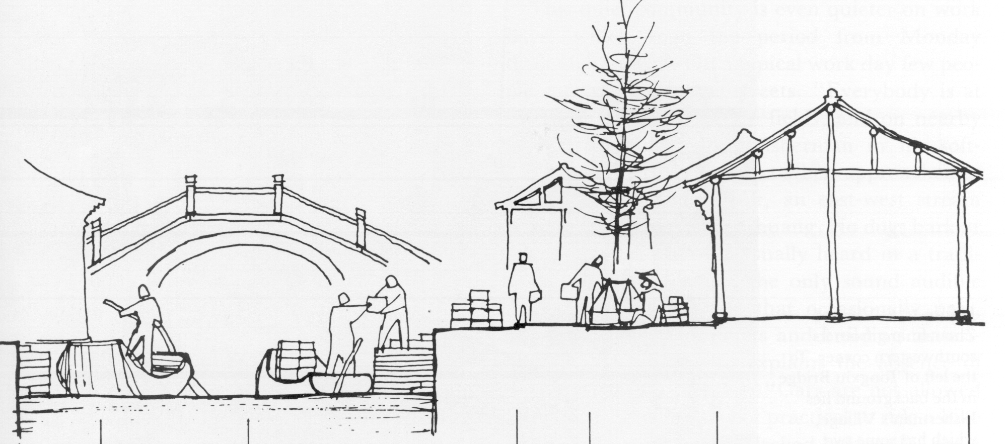
28. 圖一是明清時期中國某地區的素描，圖中展現的景色在下列那一個地理區最為普遍？
(A)四川盆地 (B)松遼平原
(C)渭河盆地 (D)長江三角洲

圖一

29. 第二次世界大戰後，美國在太平洋的島群中建構「四角防線」。四角防線中的那一個據點，和臺灣的距離最為接近？
(A)夏威夷群島的珍珠港 (B)阿留申群島的荷蘭港
(C)薩摩亞群島的薩摩亞 (D)馬里亞那群島的關島
30. 「河道上巨石累累，水流奔竄其間，流速湍急。」最可能描述下列那一種河流地形景觀？
(A)洪水期間的河流入海口 (B)枯水期氾濫平原上的曲流
(C)雨季時河川的上游河道 (D)乾季時分水嶺附近的小溪溝

題組題（第31-33題為題組）
◎圖二是某國家都市規模分布型態及農業土地利用集約度的示意圖，圖中黑塊的面積表示都市規模的大小。請問：
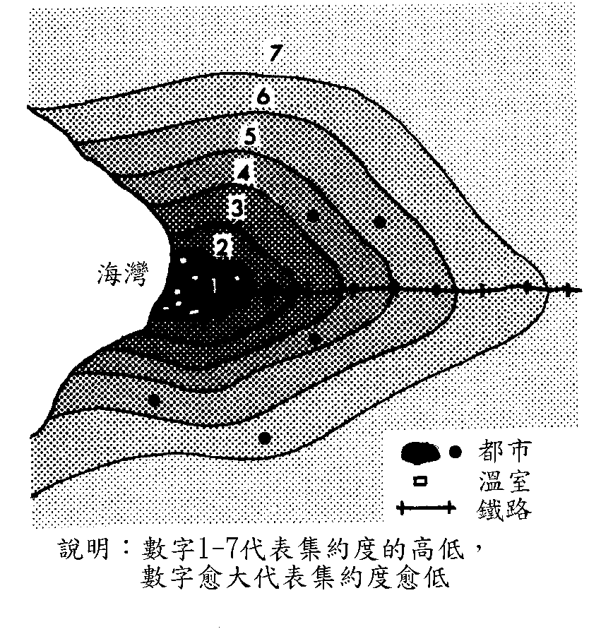
31. 該圖展現的都市規模分布型態，在下列那一地區最為普遍？
(A)北歐 (B)西歐
(C)北美 (D)中美

32. 那一個概念最適合用來解釋該國農業土地利用集約度的地區差異？
(A)商閾 (B)區位租
(C)計劃經濟 (D)地方生活圈

33. 圖二顯示的國家，其全國的人口金字塔最可能呈現下列那一種型態？
圖二
(A) (B) (C) (D)
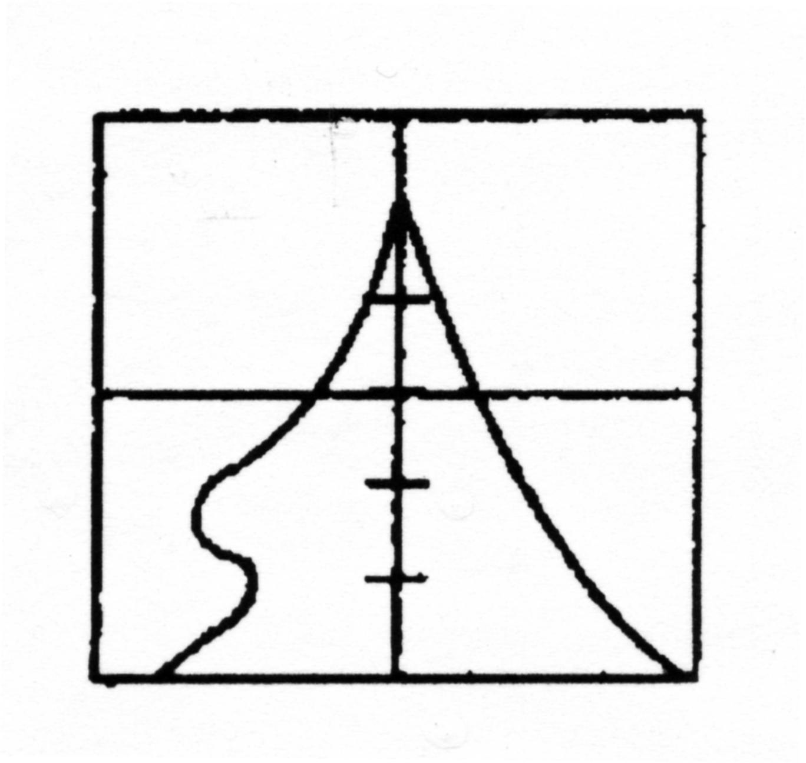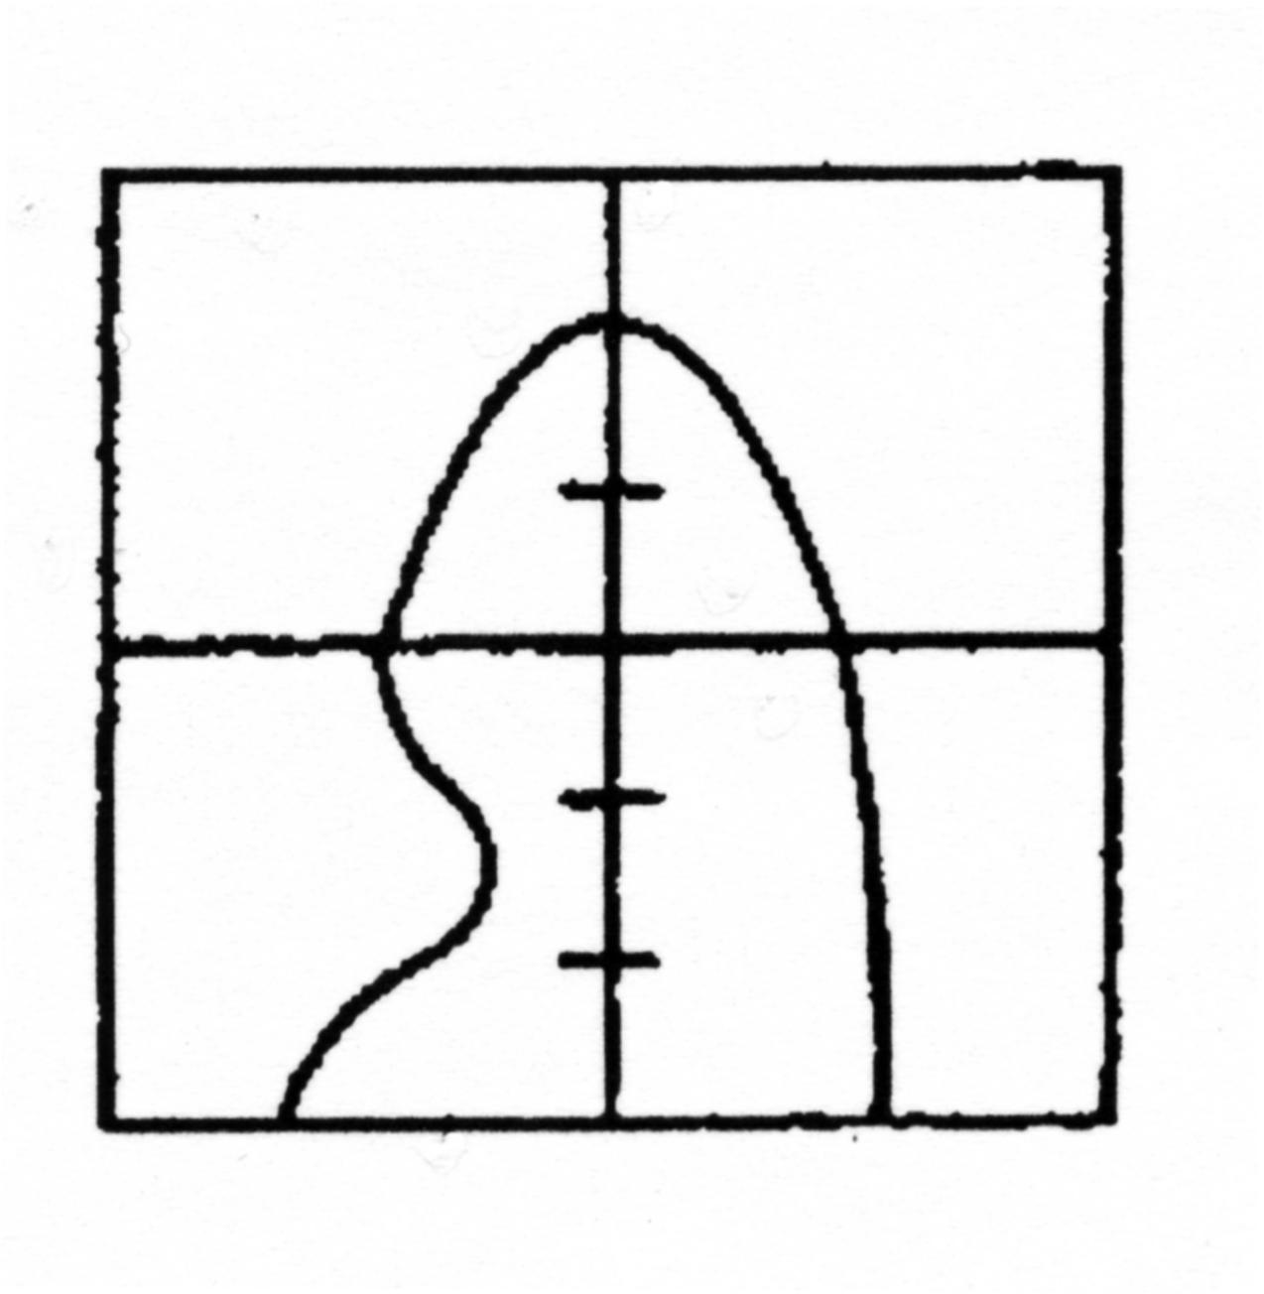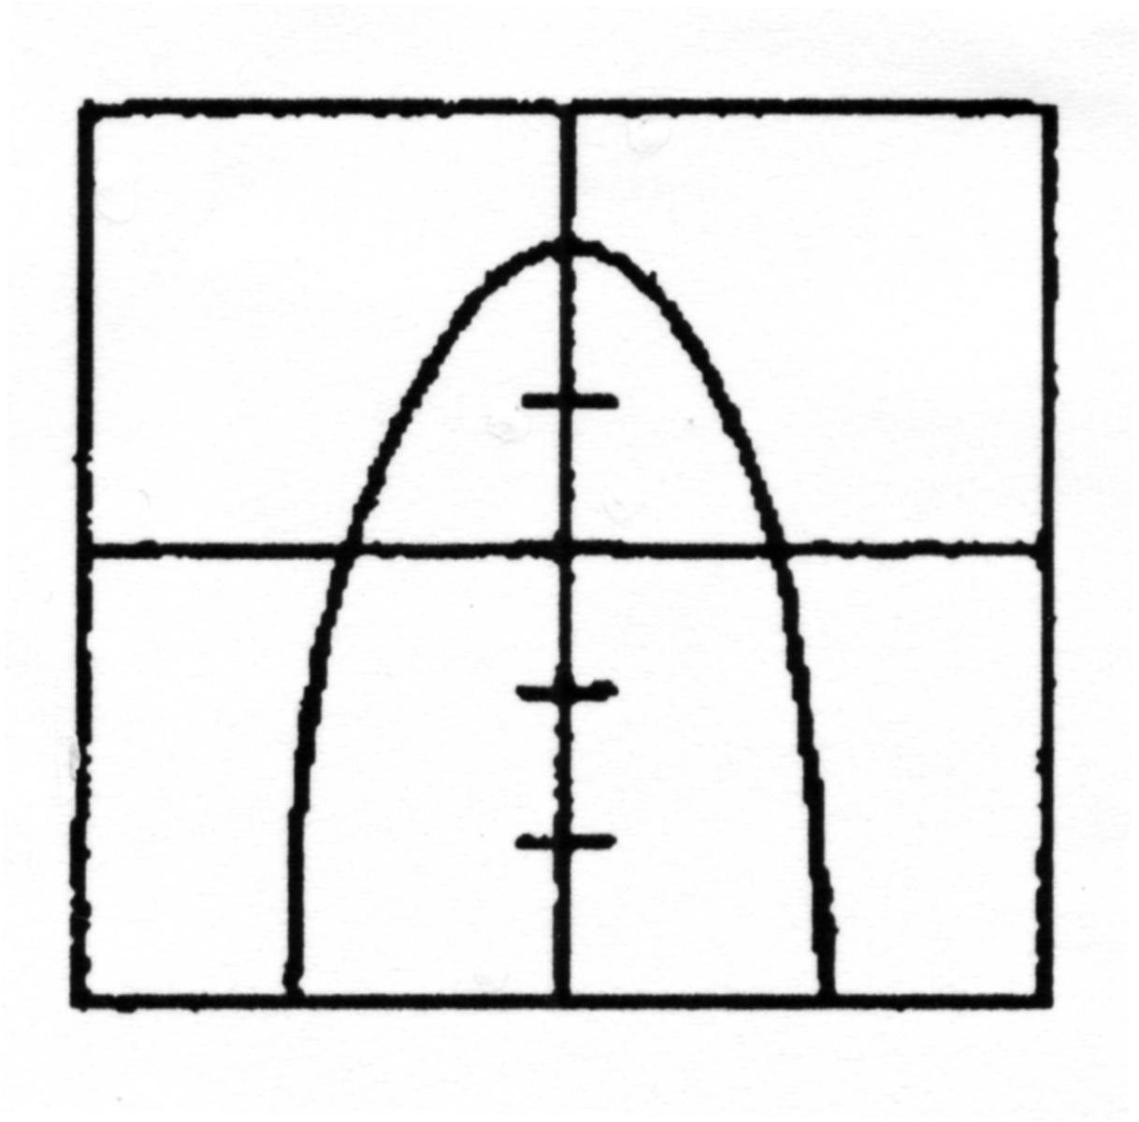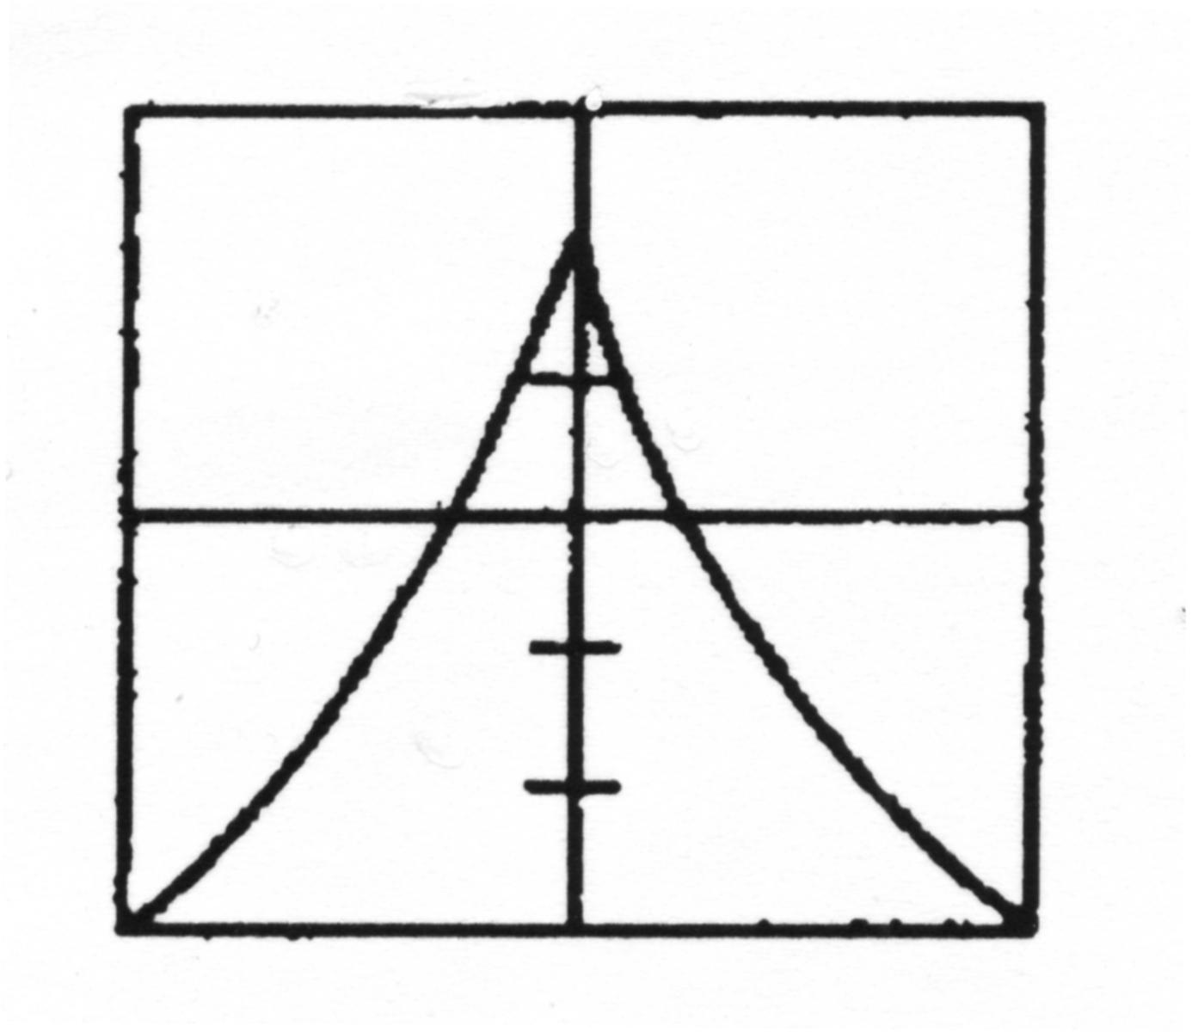

題組題（第34-35題為題組）
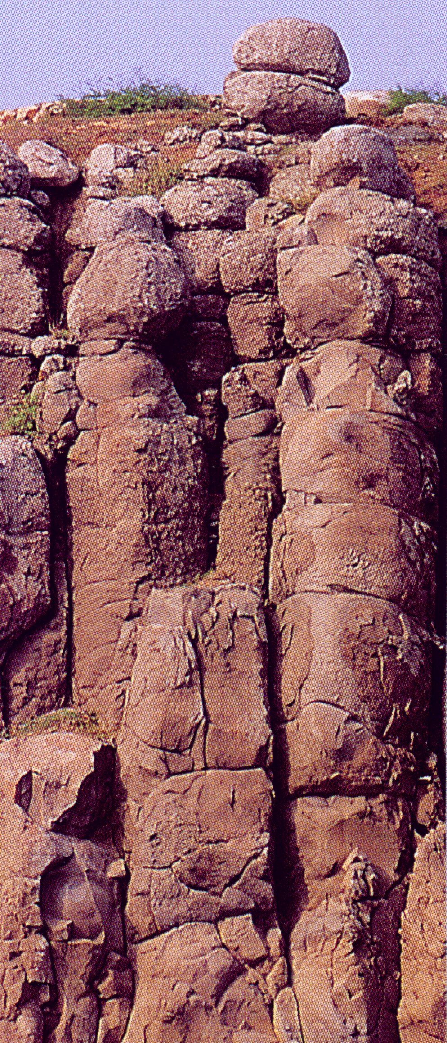
34. 圖三是臺灣某縣岩石海岸的景觀特寫，該種海岸的形成，和某種內營力的作用有關。該海岸最可能分佈在那一縣？
(A)澎湖
(B)臺北
(C)屏東
(D)花蓮

35. 下列大洋洲中那一個群島，其形成的內營力，和圖示的海岸相同？
(A)帛琉群島
(B)社會群島
(C)馬紹爾群島
(D)夏威夷群島

圖三
題組題（第36-37題為題組）
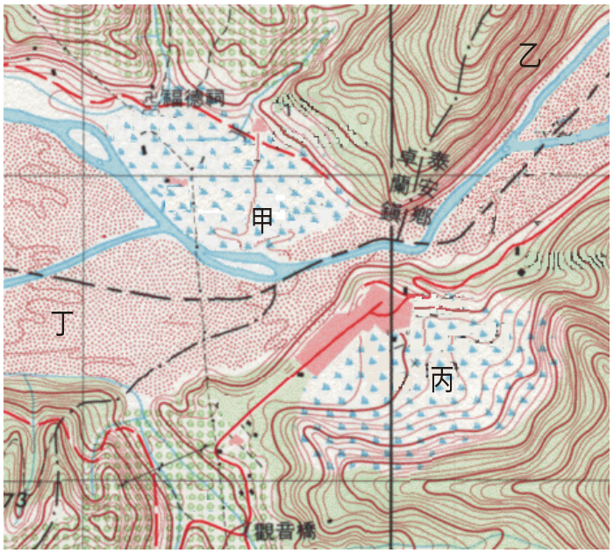◎圖四是臺灣某地的等高線地形圖，圖中每一網格的邊長代表實際距離1公里，等高線間距為10公尺，河流是由東往西流。請問：
36. 從等高線地形圖判斷，圖中甲地最可能面臨的自然災害為何？
(A)洪水 (B)崩塌
(C)土石流 (D)地層下陷

37. 圖中甲、乙、丙、丁四地，何者是位於河階上？
(A)甲 (B)乙
(C)丙 (D)丁

圖四

題組題（第38-39題為題組）
◎圖五是北美洲主要農業區分佈圖。請問：
38. 那一個農業帶的土壤，因受第四紀大陸冰河的影響，冰磧土的分布最為普遍？
(A)甲 (B)乙 (C)戊 (D)己
人工牧草
作物
主要流向次要流向
牲畜
農家
市場
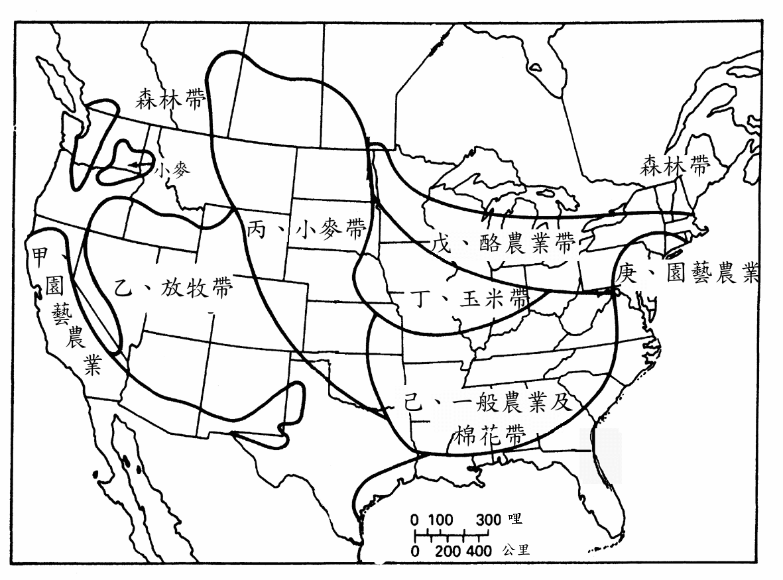

圖五
圖六

39. 圖六是某種農業活動形式的示意圖。該種農業活動最可能出現在那一個農業帶？
(A)乙 (B)丁 (C)戊 (D)庚

題組題（第40-42題為題組）
◎黃河河水的淤沙濃度居世界之冠，所以具有易淤、易決、易徙的特性，造成黃河流域內土壤侵蝕劇烈、水土流失嚴重。請問：
40. 下列黃河流域的地理區中，那一個的單位面積土壤侵蝕量最多？
(A)青藏高原 (B)隴西高原 (C)晉陝甘高原 (D)山東丘陵

41. 目前大陸當局在黃河中上游地區，推行新的措施以保護生態環境。下列那一項措施對減緩水土流失最為有效？
(A)將耕地退至防風林的背風側 (B)減少耕作土地的時間
(C)將耕地範圍縮小至都市周圍 (D)停止耕作陡峻的坡地

42. 黃淮平原鹽鹼土分布廣泛，其形成的主要原因為何？
(A)海水倒灌 (B)排水不良 (C)地下水位下降 (D)未實施灌溉

第貳部分(佔48分)
說明：第43至72題共30題，答對24題以上(含24題)則第貳部分即得滿分。第43至69題為單一選擇題；第70至72題為題組，有3個子題。各題皆是單選題，請選出正確選項標示在「答案卡」上。每題答對得2分，答錯不倒扣。
43. 下列那一種活動最足以表現台灣傳統社會的社區意識？
(A)清明掃墓 (B)年節慶典 (C)婚喪喜慶 (D)神明祭典

44. 中國儒家的傳統價值往往被視為是小農經濟社會的產物。隨著時代的演變，一個社會的主流價值觀常會發生傳承或改變。進入二十一世紀，下列那一項的儒家價值最有利於現代工商資訊社會的發展？
(A)忠孝 (B)儉樸 (C)禮讓 (D)誠信

45. 表二為五個國家的人口增長率、都市人口比率、總生育率、以及按購買力修正後之國內生產毛額（GDP）。請由表中資料作出正確的關係解讀。
表二
國家或地區 | 人口增長率1995-2000  單位：千分比 | 都市人口率1995  單位：百分比 | 總生育率1995-2000  單位：千分比 | 平均每人GDP  1998  單位：美元
德國 | 1 | 87 | 1.30 | 22,026
阿根廷 | 13 | 88 | 2.62 | 11,728
哥斯達黎加 | 25 | 50 | 2.83 | 5,812
瓜地馬拉 | 26 | 41 | 4.93 | 3,474
衣索匹亞 | 25 | 13 | 6.30 | 566
(A)都市人口比例，與人口的增長率呈正相關
(B)都市人口比例較高，平均每人GDP也會較高
(C)總生育率愈低的國家，平均每人GDP則愈高
(D)人口增長率相同的國家，平均每人GDP也會相同

46. 我們每日的對話中，常會出現性別的刻板印象而不自知，下列何者帶有性別刻板印象？
(A)老師對小學生說：「來兩個力氣大的同學，去隔壁教室幫老師搬桌子！」
(B)爸爸對女兒說：「後天你生日，想要什麼禮物？電腦遊戲還是圖畫書？」
(C)老闆對張小姐說：「不景氣，公司要裁員，王先生要養家，只好請妳離職！」
(D)班長對同學說：「星期天全班去烤肉，第一組負責生火，第二組負責洗菜。」

47. 在加入世界貿易組織（WTO）之後，下列那一項國內政策修訂時，必須先與其他會員國協商？
(A)調降米酒稅率 (B)調整健保費率
(C)放寬入籍資格 (D)調整外勞配額

48. 1994年5月時代雜誌與CNN聯合舉辦民意調查，針對同樣的樣本群體問：「政府是否花太多錢幫助窮人？」有23﹪的人回答「是」；當訪問員改變另一種問法：「政府是否花太多錢在社會福利？」回答「是」的人增為53﹪。造成受訪者改變的最適當解釋為何？
(A)問卷調查民意不科學、不可信 (B)受訪者回答時態度輕率或虛偽
(C)問卷的設計可以影響調查結果 (D)訪員的客觀性與專業性不足

49. 下列有關家庭的敘述那一項是正確的?
(A)家庭一般是兒童社會化過程中最重要的地方
(B)家庭必須以血緣為組成基礎
(C)社會上性別角色的分工與家庭性別角色的分工正好相反
(D)社會中資源與權力的分配關係成正比，家庭中則相反

50. 各政黨的民意代表經常接見請願民眾，並接受陳情書，這種情況顯示出政黨在政治活動上具有何種功能？
(A)組織民眾，展現動員能力 (B)政黨輪替，得輪流處理事務
(C)匯集民意，反映與服務選民 (D)責任政治，向選民表示負責

51. 下列有關現代社會中多元價值的說法，何者較為恰當？
(A)提倡宗教信仰是導致現代社會穩定發展的基礎
(B)講求效率和科技運用是世界不同文化和文明的共通精神
(C)處理文化衝突時，應先建立能兼顧文化差異的公平程序
(D)面臨不同文化的價值衝突時，應該以主流文化為判斷依據

52. 公園管理處在公園大門外立有公告：「禁止踐踏草坪及帶狗進入」。今有一遊客帶猴子入園且挖走花木，經管理員發覺告發處罰，該遊客不服。請判斷下列說法何者正確？
(A)該遊客指稱公告牌擺設的位置不夠明顯，不知者不罰
(B)公告的內容太簡單，並未完全列舉禁止事項，所以該罰則無效
(C)該公告的規範在制訂時並未徵求遊客的意見，所以該公告無效
(D)該公告所限制的事項雖輕，但遊客應知更為嚴重的情況應在禁止之列

53. 臺灣東岸的太平洋海域，漁業資源豐富。最主要原因為何？
(A)大陸棚廣大 (B)眾多溪流注入
(C)中國沿岸流經過 (D)黑潮暖流經過
54. 下列那兩項環境因素，是花東縱谷沖積扇廣布的直接原因？
(甲)河流流至縱谷時流幅變寬 (乙)河流流至縱谷平原時坡度變小
(丙)河川水量終年豐沛 (丁)河川上游森林密布
(戊)上游流域位於變質岩區
(A)甲乙 (B)甲戊 (C)乙丙 (D)丙丁

55. 北歐地區的農業活動以牧業為主，穀物生產不多，主要原因為何？
(A)人口稀少 (B)土壤貧瘠 (C)氣候濕冷 (D)市場狹小

56. 獨立國協的那一個地理區因引河水灌溉過度，以致河川流量銳減、湖泊縮小而產生嚴重的土壤鹽化等生態環境問題？
(A)歐俄平原 (B)中亞低地 (C)西伯利亞 (D)高加索山地

57. 表三是南亞五個國家之主要宗教的信仰人口比例(﹪)，表中丙、丁是指那兩個國家？
表三
國家 | 印度教 | 伊斯蘭教 | 佛教 | 基督教 | 其他
甲 | 80 | 11 | 1 | 2 | 6
乙 | 2 | 95 | - | 2 | 1
丙 | 12 | 87 | - | - | 1
丁 | - | 8 | 70 | 8 | 14
戊 | 89 | 3 | 5 | - | 3
(A)孟加拉、斯里蘭卡 (B)巴基斯坦、印度
(C)尼泊爾、斯里蘭卡 (D)巴基斯坦、孟加拉

58. 下列那種人口數的比較，最適合用圓餅圖呈現？
(A)美國50州人口數的比較 (B)臺南市七個區人口數的比較
(C)臺北市與高雄市人口數的比較 (D)世界前十大人口國之人口數的比較

59. 中國東北地區開發較晚，其都市分布型態與下列何者關係最密切？
(A)距海遠近 (B)水系分布 (C)鐵路網路 (D)森林採伐

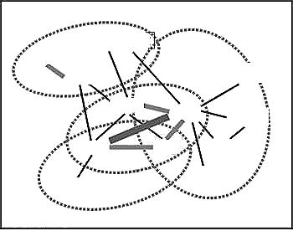
60. 圖七是某位學者對當前歐洲主要商業區帶所做的劃分，圖中方格代表國家或國家群，線條的粗細則表示各國(或國家群)間貿易比例的大小。德國應該是位於圖中甲、乙、丙、丁那一方格的位置？
愛爾蘭
英國
斯堪地那維亞
其他中東歐國家
奧地利
瑞士
希臘
甲
丁
丙
乙
伊比利半島
(A)甲 (B)乙
(C)丙 (D)丁

圖七

61. 南洋群島婆羅洲的原住民，傳統以「長屋」為住宅。「長屋」的那一項特徵和當地溼熱的氣候環境最有關係？
(A)形狀成長方型 (B)高腳屋形態 (C)以木材搭建 (D)屋頂覆蓋茅草

62. 圖八是北美洲某種商品輸往世界各地的比例示意圖。該種商品最可能是什麼？
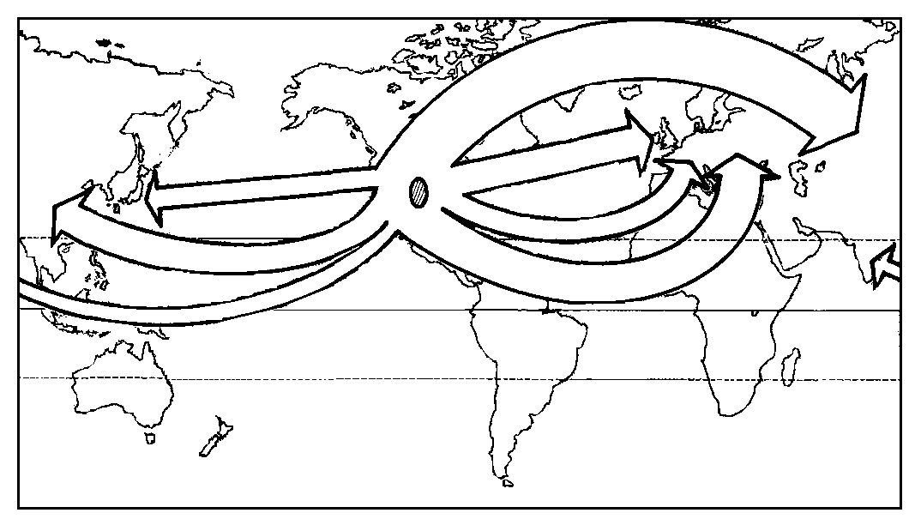
2000
4000
0
公里
說明：箭頭的寬度代表北美洲某種商品
輸出到不同國家的百分比
23.5°N
23.5°S
獨立國協
英國
西歐
東歐
印度
中國
日本
0°

圖八

(A)煤礦 (B)汽車 (C)電腦 (D)小麥

63. 有人在教會中說：「我們的祖先是這片廣闊大地的主人；但是，你們的祖先看上了我們的家園。我們曾經給了他們很大的生存之地；可是，他們卻不滿足，他們竟想要得到我們整個的家園。現在，你們成了一個龐大的民族，而我們卻幾乎連容身之地都快沒有了。」這是誰對誰說的話？
(A)南非的原住民對白人統治階級演講
(B)北美洲印第安人對美洲的白人演講
(C)台灣原住民對日本殖民統治者演講
(D)被運到美洲的黑奴對奴隸主的演講

64. 哥倫布發現新大陸之後，中南美洲的原住民受到相當大的衝擊。下列那個敘述正確？
(A)西班牙人和原住民和平共處，引進歐洲的新技術和基督教，造福原住民
(B)西班牙人除強制原住民勞動外，又帶進各種疾病，造成其生命和財產的損失
(C)西班牙人為防止疾病傳播，故採取隔離政策，印加及馬雅文化得以保存
(D)西班牙與教廷不睦，故全力防止基督教傳播，當地人得以保有其信仰

65. 近幾世紀以來，長江從一條溫馴的河川變成一條「暴河」，每到夏天雨季來臨，動輒洪水為患，損傷人命，毀壞財物。對於此種現象的解釋，何者較為恰當？
(A)宋代在長江沿岸開發梯田，導致長江流域的水土保持遭受破壞
(B)蒙古人修築大運河，對長江水系破壞甚鉅，導致洪水無法排除
(C)明代中後期甘薯等新作物的引進，導致長江中游山地過度開發
(D)明清兩代開發雲南、貴州，導致長江上游的生態環境遭受破壞
66. 近代中國雖不斷遭受帝國主義侵略，但並沒有像印度一般，全國都變成了殖民地。這與下面何者最為有關？
(A)俄國主張遠東政策，積極在亞洲從事政治活動
(B)美國主張門戶開放政策，讓所有國家公平參與
(C)美國提出十四點和平計劃，希望廢止秘密外交
(D)日本提倡「大東亞共榮圈」，帶領亞洲抵抗侵略

67. 二十世紀以前，大多數的「民主國家」中，只有男性公民享有選舉權，其選舉權也受到一定的條件限制。下列那項因素是獲得選舉權的主要條件？
(A)民族 (B)政黨 (C)國家認同 (D)財產

68. 參看以下資料，回答問題：
資料一：「台灣鄉間的諺語：天下第一憨，種甘蔗給會社磅(稱重量)。」
資料二：「1905年6月台灣總督府規定：為制止各製糖工廠間的原料爭奪，避免擾亂蔗價，各蔗作區劃定為一定範圍的區域。此區域內的甘蔗未經許可，不得運出區域之外，或供作砂糖以外成品的製作原料。」
根據以上資料，下列敘述何者適當？
(A)保障了台灣蔗農，使蔗農有固定買主與穩定的銷路
(B)保障了新式糖廠，使其降低收購甘蔗原料的價格
(C)政府照顧台人生活，引進製糖業，糖從此成為重要輸出物資
(D)使台灣舊糖廠在政府補助下轉型為新式糖廠，奠定工業的基礎

69. 一部諷刺小說描寫一個農莊之中，牛、馬等動物因不堪人類虐待，憤而在豬的號召下，起義推翻了人類。但豬卻成了新的統治者，訓練走狗去監視其他動物，被統治者受到的痛苦，更甚於從前。這是諷刺下列那一場革命？
(A)英國的光榮革命，豬指的是英國國教派信徒
(B)法國大革命，豬指的是共和政府
(C)美國的南北戰爭，豬指的是北方的工業主
(D)俄國的十月革命，豬指的是共產黨員

題組題（第70-72題為題組）
◎近代以來，許多國家因為國界糾紛，導致衝突不斷。所以有人主張「自然邊界」，強調根據地理條件來劃定國家間的邊界，但往往有例外情況。
70. 下列各地區中，那一個地方最容易見到不依「自然邊界」的法則，而以經緯線作為劃分國家邊界主要的依據？
(A)東歐地區 (B)東北亞地區 (C)西非地區 (D)南美地區

71. 這種劃分疆界的方式，主要是受到什麼因素的影響？
(A)受民族國家興起之影響 (B)受宗教衝突之影響
(C)受列強勢力入侵之影響 (D)受民族自決理論的影響

72. 這類國家中，最常見到那一種問題？
(A)族群容易發生互相傾軋，衝突 (B)生產活動單調，經濟較為落後
(C)文化缺乏外界刺激，不易進步 (D)社會貧富差距過大，不易和諧

